ÉVALUATIONS COMMUNES CORRECTION © http://labolycee.org
CLASSE : Terminale 2021 EC : ☐ EC1 ☐ EC2 ☒ EC3
VOIE : ☒ Générale ☐ Technologique ☐ Toutes voies (LV)
ENSEIGNEMENT : Enseignement scientifique DURÉE DE L’ÉPREUVE : --1h--
CALCULATRICE AUTORISÉE : ☒Oui ☐ Non
Exercice 1 : L'émission de gaz à effet de serre en France
Sur 10 points
Lancé en 2016, l’observatoire climat-énergie dresse le bilan des efforts réalisés par la France pour organiser la transition énergétique.
L’objectif de cet exercice est d’étudier les émissions des gaz à effet de serre en France, plus particulièrement dans le domaine des transports.
Document 1 : émissions de gaz à effet de serre en France

Les émissions nationales de gaz à effet de serre (représentées ici par la masse équivalente de CO₂ en millions de tonnes émise chaque année) ont baissé de 4,2 % entre 2017 et 2018 après trois années de hausse consécutives. Cette réduction est en partie liée à un hiver plus doux qui a nécessité une utilisation moins importante de chauffage.

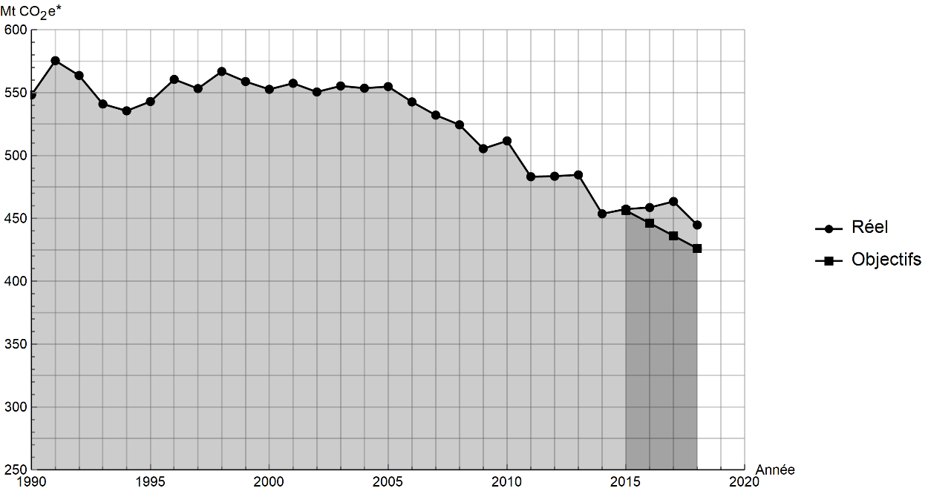
* Mt CO₂ e : masse équivalente de dioxyde de carbone émise par les activités humaines en millions de tonnes
D’après https://www.observatoire-climat-energie.fr/
1- En s’appuyant sur le document 1, indiquer si les objectifs sur les émissions de gaz à effet de serre ont été atteints par la France depuis 2015. Justifier la réponse.
La courbe des émissions réelles est située au-dessus de la courbe des objectifs. Ainsi les objectifs ne sont pas atteints depuis 2015.
2- Expliquer pourquoi l’émission de dioxyde carbone est l’une des causes du réchauffement climatique.
Le dioxyde de carbone est un gaz à effet de serre.
On souhaite déterminer à présent la masse de dioxyde de carbone produite lors de la combustion du cétane (voir le document 2).
Document 2 : mission de gaz à effet de serre dans les transports : combustion au sein d’un moteur Diesel
Dans les transports, les émissions de gaz à effet de serre dépassent de 12,6 % la part annuelle du budget carbone qui leur est affectée.
Ce document prend exemple d’un moteur Diesel présent dans une voiture. Les moteurs Diesel fonctionnent par combustion dans un moteur thermique : une réaction chimique a lieu entre le carburant (appelé combustible) et le dioxygène de l’air (appelé comburant). Cette réaction est exothermique.
Pour les moteurs Diesel, le composé principal est le cétane, de formule brute C₁₆H₃₄. L’équation de la combustion complète s’écrit :
C₁₆H₃₄(l) +$\frac{49}{2}$ O₂(g) ➜ 16 CO₂ (g)+ 17 H₂O(l)
L’unité de quantité de matière utilisée par le chimiste est la mole.
Dans l’équation de la combustion du cétane pour 1 mole de cétane consommée, 16 moles de dioxyde de carbone, CO₂, sont libérées sous forme gazeuse.
La masse m (en kg) est reliée à la quantité de matière n (en mol) :
- Une masse m _{cétane} = 0,226 kg de cétane correspond à une quantité de matière n = 1 mol de cétane ;
- Une masse m _{CO2} = 0,044 kg de dioxyde de carbone correspond à une quantité de matière n= 1 mol de dioxyde de carbone.
L’énergie massique dégagée par la combustion de cétane est 42,3 MJ/kg : ce qui signifie que pour 1 kg de cétane brûlé, une énergie de 42,3 MJ est dégagée.
3- Vérifier que la masse de cétane consommée pour la production d’une énergie E = 1 MJ est égale à m _{cétane} = 0,024 kg.
La combustion d’1kg de cétane libère 42,3 MJ
La combustion de m_{cétane} = ? libère 1 MJ
Par proportionnalité, 42,3.m_{cétane} = 1
m_{cétane} = 1/ 42,3 = 0,0236 kg = 0,024 kg

4- En déduire la quantité de matière de cétane ( en moles) consommée lors d’une combustion qui dégage 1 MJ.
0,226 kg 1 mol
0,024 kg n_{cétane} ? mol
Par proportionnalité, n_{cétane} = = 0,106 mol = 0,11 mol
5- En utilisant la valeur n _{cétane}= 0,11 mol, calculer la masse m _{CO2} de dioxyde de carbone formée.
1 mole de cétane libère 16 moles de CO₂
0,11 mol de cétane libère 16×0,11 mol de CO₂
Or une mole de CO₂ a une masse de 0,044 kg.
La masse de CO₂ libérée est donc m _{CO2} = 16×0,11×0,044 = 0,077 kg = 77 g
6- Décrire une des solutions actuellement envisagées pour réduire la masse de dioxyde de carbone émise par les véhicules automobiles et indiquer les limites de cette solution.
On remplace progressivement les véhicules à moteur thermique par des véhicules à moteur électrique qui ne rejettent pas de dioxyde de carbone.
Or la production d’électricité est aussi à l’origine de la production de dioxyde de carbone dans de nombreux pays où on a recours à des centrales à flammes pour produire de l’électricité.

